Modélisation d’un réseau social
Alban, Beatrice, Charles, Deborah, Eric, Fatima, Gerald, Helene sont inscrits sur MonSuperLycéebook.
- Alban est ami avec Beatrice, Deborah, Eric et Fatima.
- Beatrice est amie avec Alban, Charles, Deborah, Eric et Gerald.
- Charles, lui, est ami avec Beatrice, Deborah et Helene.
- Deborah est amie avec Charles, Beatrice, Alban et Gerald.
- Eric, avec Beatrice et Alban, Fatima, avec Alban, Gerald et Helene.
- Gerald, avec Fatima et Helene et Helene, avec Fatima et Charles.
Q1/ Qui a le plus d’amis ? le moins ?
  - Le plus Eric, le moins charles

Q2/ Tous les participants ont-ils des amis en commun? Peuvent-ils tous entrer en contact par le biais de leurs amis?
Pour t’aider à répondre à cette question, on peut représenter la situation précédente par un tableau à double entrée dans lequel il suﬃrait de faire une croix dans chaque case pour modéliser les relations d’amitié. Compléter le tableau suivant :
 | Alban | Béatrice | Charles | Déborah | Éric | Fatima | Gérald | Hélène
Alban
Béatrice
Charles
Déborah
Éric
Fatima
Gérald
Hélène

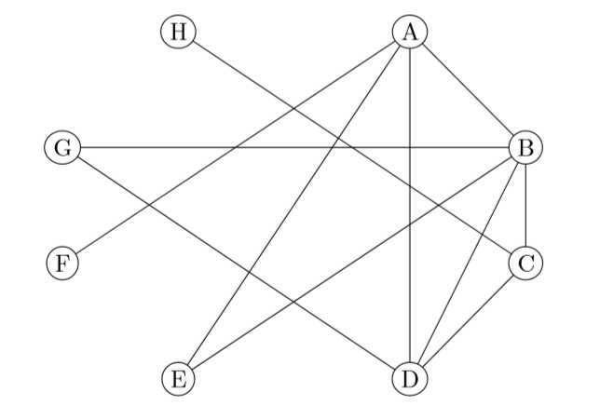
On peut faire encore mieux en représentant la situation grâce à un outil visuel :
Q3/ Compléter le schéma afin qu’il représente la situation
Ce type de schéma s’appelle un graphe. Les personnes sont représentées par les sommets du graphe et relations d’amitié par les arrêtes.
La distance entre deux sommets est le nombre minimum d’arrêtes qu’il faut parcourir pour aller d’un sommet `a un autre.
Q4/ Remplir le tableau suivant avec la distance entre chacun des sommets du graphe :
 | A | B | C | D | E | F | G | H
A
B
C
D
E
F
G
H

L’écartement d’un sommet est la distance maximale entre ce sommet et les autres sommets du graphe.
Q5/ Compléter le tableau suivant
Sommet | A | B | C | D | E | F | G | H
Ecartement

Le diamètre d’un graphe est la distance maximale entre deux sommets de ce graphe.
Le centre d’un graphe est l’ensemble des sommets d’écartement minimal.
Le rayon d’un graphe est l’écartement d’un des sommets du centre du graphe.
Q6/ Déterminer le diamètre, le rayon et le centre de ce graphe.

Graphe des liaisons
Lucie et ses amis font partie du réseau social MonLycéeSuperBook (MLSB), ci-dessous vous trouverez le graphe qui représente les relations entre Lucie et ses amis, ainsi que ses amis dans ce réseau.
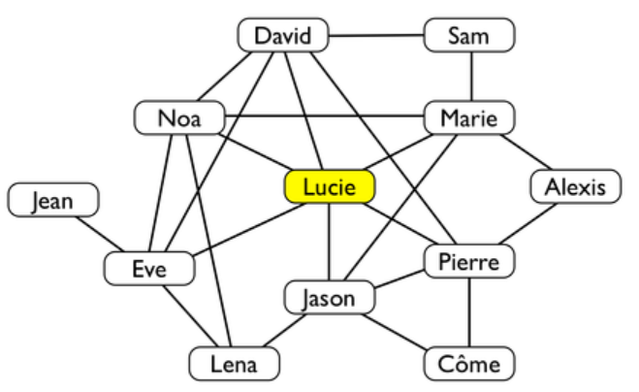
Une ligne représente un lien d’amitié entre deux personnes. Par exemple Marie est l’amie de Lucie, Alexis n’est pas l’ami de Lucie, Alexis est l’ami de marie.
Quelqu’un peut partager une photo avec certains de ses amis. Les amis avec qui la photo est partagée, peuvent voir et commenter la photo. Si quelqu’un commente une photo alors tous ses propres amis peuvent à leur tour voir le commentaire de la photo. Par contre, ils ne peuvent pas commenter la photo (sauf si son propriétaire avait choisi de partager les photos avec eux initialement).
Q7/ Si Lucie publie une photo à tous ces amis direct, est ce que Côme pourra visualiser la photo ? donner une justification précise.

Côme pourra visualiser la photo, si et seulement si Jason la commente.
Q8/ Lucie a ajouté une nouvelle photo sur son profil MLSB, elle ne veut pas que Jason puisse la voir. Avec qui peut-elle partager sa photo, sans que Jason puisse la voir ?

  - Eve et Noa
Q9/ A quel réseaux sociaux ce principe de fonctionnement vous fait-il penser ?

  - Snapchat et instagram
Q10/ D’après vous, quel est le point de vigilance à avoir lors de la publication d’un support ?
  - Le droit de visualisation à qui vous partager cette photo.

Q11/ Déterminer le diamètre, le rayon et le centre de ce graphe.

Q12/ Quel est l’écartement maximal? entre qui et qui ? justifier votre réponse à partir des distances.

Q12/ Sur feuille simple. Réaliser le graphe qui représente le réseau de votre classe

